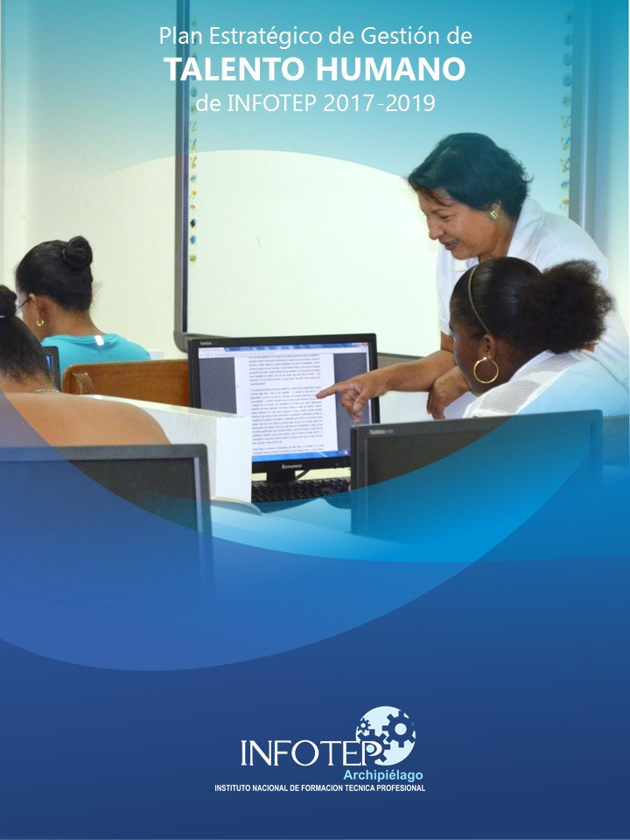

CONTENIDO

Pág.

Presentación 3

I. Marco de Referencia 5

II. Direccionamiento Estratégico de INFOTEP 12

III. Política y Objetivos del Sistema Integrado de Gestión de INFOTEP 17

IV. Diagnóstico del Talento Humano 19

V. Planeación Estratégica para la Gestión del Talento Humano 34

VI. Seguimiento, Monitoreo y Evaluación 38

VII. Inversión Estimada 41
Referencias Bibliográficas 42

Anexo 1: Proyecto de Resolución por medio del cual se adopta el Plan Estratégico de Gestión del Talento Humano de INFOTEP

Anexo 2: Análisis de Hojas de Vida de Funcionarios Públicos de INFOTEP

PRESENTACIÓN

Hoy en día la principal diferencia que tienen las Organizaciones, con objetos sociales o misiones similares, son sus empleados. Son las personas vinculadas laboralmente, con su formación, experiencia y habilidades, el que determina que tan eficiente, eficaz o efectivo puede ser una Organización. Son tan importantes las personas, que algunos autores o expertos en el tema, lo consideran el activo más valorado.

Es por ello, que en el mundo contemporáneo existe la tendencia a remplazar el término de “recursos humanos” y “personal” por “talento humano” y “colaboradores”, entendiendo por talento humano las capacidades, idoneidad o competencias que tiene una persona para desempeñar un oficio; el concepto de talento humano reconoce que todos los seres humanos tenemos cualidades y aptitudes que nos permiten saber hacer algo bien. En adición, el concepto de colaboradores reconoce que el talento humano vinculado a una Organización es co-participe de su gestión, son socios o aliados internos que contribuyen a alcanzar sus objetivos y metas institucionales. Las personas ya no se reconocen como un medio (recurso) sino como facilitadores de procesos.

En INFOTEP se reconoce y valora a los colaboradores vinculados como el elemento diferenciador de la Institución con otras, y por ello se formula el Plan Estratégico de Gestión del Talento Humano 2017-2019 con el objetivo general de determinar lineamientos para la planeación, dirección, organización, coordinación, desarrollo y control de los funcionarios administrativos y docentes vinculados a INFOTEP, facilitando el logro de los objetivos y metas institucionales.

Este Plan inicia con un marco de referencia que contiene contenidos teóricos y conceptuales, así como aspectos legales para facilitar el entendimiento de lo formulado para el trienio 2017-2019. Se realiza un diagnóstico para evaluar la gestión del talento humano, haciendo énfasis en las evidencias encontradas para vigencias 2014, 2015 y 2016, con base en los subsistemas propuestos por Longo (2002): Planificación del Recurso Humano; Organización del Trabajo; Gestión del Empleo; Gestión del Rendimiento; Gestión de la Compensación; Gestión del Desarrollo; Gestión de Relaciones Humanas y Sociales.

Proyectándose para el mediano plazo a la Institución, este Plan Estratégico establece los objetivos, acciones, responsables, indicadores, metas e inversión estimada para la gestión del talento humano en INFOTEP para el periodo 2017-2019.

En complemento a este Plan, durante esta vigencia se formularon también el Plan Institucional de Capacitación y el Plan de Bienestar Social e Incentivos.

Se espera que este Plan sea un instrumento de gestión que contribuya a la oportuna toma de decisiones del talento humano de INFOTEP.

“Todo el mundo tiene talento, es solo cuestión de moverse hasta descubrirlo”.

George Lucas

I. MARCO DE REFERENCIA

  - Marco Teórico

La Planeación del Talento Humano es el proceso mediante el cual las entidades, en función de sus objetivos, proyectan y suplen sus necesidades de personal y definen los planes y programas de gestión del talento humano, con el fin de integrar las políticas y prácticas de personal con las prioridades de la organización. El Plan estratégico de Gestión del Talento Humano es el instrumento que posibilita la organización y racionalización de la gestión del talento humano en la Entidad. El Departamento Administrativo de la Función Pública ha formulado tres lineamientos de política a través de los cuales se brinda la orientación conceptual y metodológica para que los organismos y entidades de la Administración Pública Colombiana desarrollen el proceso de planeación de recursos humanos (DAFP, 2005):

1. Articulación de la planeación del recurso humano a la planeación organizacional: Esta línea tiene como finalidad fundamental asegurar que las entidades públicas seleccionen y mantengan la cantidad y calidad de recursos humanos que requieren para cumplir con su cometido institucional y lograr una mejor coordinación entre los procesos de planeación, presupuestación y gestión de las entidades. La estrategia para este lineamiento es el diseño e implementación de Planes de Previsión de Recursos Humanos.

2. Gestión integral del talento humano: Esta línea tiene como propósito que las prácticas y procedimientos de personal cumplan con los presupuestos básicos de la política estatal de gestión del recurso humano, dirigida a garantizar que el Estado cuente con servidores íntegros, competentes y comprometidos y estén estrechamente ligadas y hagan una contribución importante al logro de los objetivos y planes de la organización. La estrategia para este lineamiento es el diseño e implementación de Planes Estratégicos de Recursos Humanos

3. Racionalización de la oferta de empleo público: Hace referencia a que las entidades públicas tengan un estimativo de los empleos a proveer en los organismos y entidades de la Administración Pública, con el fin de racionalizar y planear de manera técnica y económica los procesos de selección, y cuente con información actualizada sobre el flujo de ingresos y egresos de personal. La estrategia para este lineamiento es el diseño del Plan Anual de Empleos Vacantes

Como lo afirma Longo (2002) la Gestión de Recursos Humanos (GHR) puede entenderse como un sistema integrado de gestión que se despliega en diferentes componentes, los cuales operan como subsistemas de aquél, y aparecen conectados e interrelacionados entre sí.

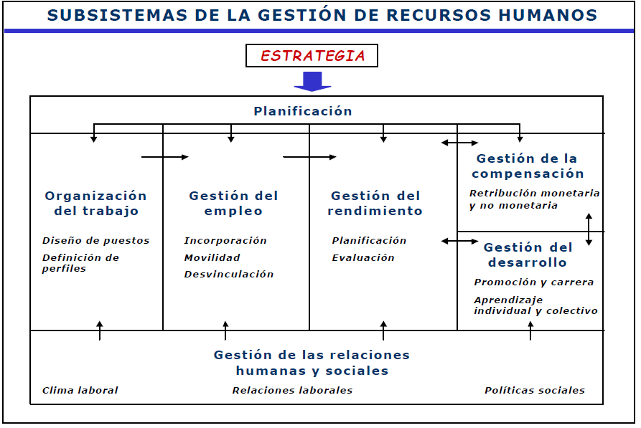

Gráfica No. 1. Marco Analítico de la Gestión de Recursos Humanos (Longo, 2002).

Mediante la planificación de recursos humanos, una organización realiza el estudio de sus necesidades, cuantitativas y cualitativas de recursos humanos a corto, medio y largo plazo, contrasta las necesidades detectadas con sus capacidades internas, e identifica las acciones que deben emprenderse para cubrir las diferencias. Incluye los procesos de: i) análisis de necesidades brutas de recursos humanos; ii) análisis de las disponibilidades, actuales y futuras; iii) análisis de las necesidades netas de recursos humanos; y iv) programación de medidas de cobertura.

El subsistema de organización del trabajo integra el conjunto de políticas y prácticas de GRH destinadas a definir las características y condiciones de ejercicio de las tareas, así como los requisitos de idoneidad de las personas llamadas, en cada caso, a desempeñarlas. Incluye los procesos de: i) diseño de los puestos de trabajo; y ii) definición de los perfiles.

La gestión del empleo incorpora el conjunto de políticas y prácticas de personal destinadas a gestionar los flujos mediante los cuales las personas entran, se mueven y salen de la organización. Es un subsistema complejo, dentro del cual deben ser analizadas algunas de las áreas más relevantes de la GRH. Incluye los procesos de: i) gestión de la incorporación (reclutamiento, selección e inducción); ii) gestión de la movilidad (movilidad funcional y movilidad geográfica); y iii) gestión de la desvinculación.

La gestión del rendimiento es el subsistema de la GRH cuyo propósito es influir sobre el rendimiento de las personas en el trabajo, para alinearlo con las prioridades de la organización, y mantenerlo en el nivel más alto posible, haciendo viable una mejora sostenida de la contribución de los empleados al logro de los objetivos organizativos, así como la obtención de informaciones valiosas para la toma de decisiones de GRH en diferentes campos. Incluye los procesos de: i) planificación del rendimiento; ii) seguimiento activo del rendimiento; iii) evaluación del rendimiento; y iv) retroalimentación.

La gestión de la compensación incluye la gestión del conjunto de compensaciones retributivas (salariales y extrasalariales) y no retributivas que la organización satisface a sus empleados, en concepto de contraprestación a la contribución de éstos a los fines de la organización, que se expresa mediante su trabajo. Incluye los procesos de: i) diseño de estructuras salariales; ii) beneficios extrasalariales; iii) diseño de mecanismos de evolución; iv) administración de salarios; y v) reconocimiento no monetario.

El propósito de las políticas y prácticas de gestión del desarrollo es estimular el crecimiento profesional de las personas, de acuerdo con su potencial, fomentando los aprendizajes necesarios y definiendo itinerarios de carrera que conjuguen las necesidades organizativas con los diferentes perfiles individuales. Incluye los procesos de: i) políticas de promoción y carrera; y ii) políticas de formación.

Finalmente, la gestión de relaciones humanas y sociales se cuida de gestionar las relaciones que se establecen entre la organización y sus empleados en torno a las políticas y prácticas de personal cuando, por razones diversas, éstas adquieren, en un contexto determinado, una dimensión colectiva. Incluye los procesos de: i) gestión del clima organizativo; ii) gestión de las relaciones laborales; y iii) gestión de las políticas sociales.

En síntesis, en Colombia cada subsistema de GRH está definido por políticas institucionales, que a su vez se implementan mediante instrumentos de planificación, como se resume en la siguiente tabla:

Tabla No. 1. Políticas del DAFP por Subsistema de GRH. Fuente: DAFP (2016a).

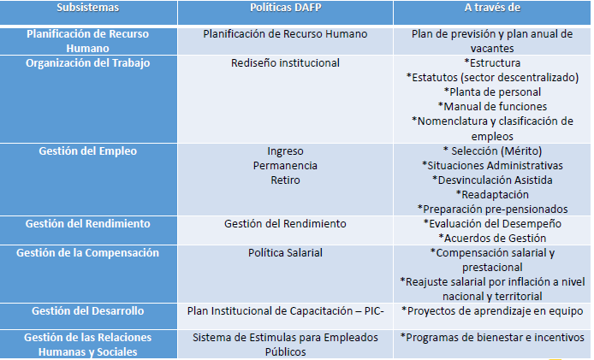

  - Marco Conceptual

La Gestión del Recurso Humano (GRH) hace referencia a un sistema integral que desarrolla actividades de planeación, dirección, organización, coordinación, y control del talento humano vinculado a una Organización, con el propósito de cumplir objetivos y metas establecidas.

Las organizaciones deben formular, implementar y hacer seguimiento a la GRH a través de los Planes Estratégicos de Recursos Humanos, los cuales deben considerar tres (3) grandes componentes (DAFP, 2005): a) Ingreso; b) Permanencia; y c) Desvinculación. El ingreso incluye las acciones estratégicas relacionadas con la vinculación, inducción y evaluación del periodo de prueba. En la permanencia se desarrollan acciones relacionadas con formación y capacitación, evaluación del desempeño, y sistema de estímulos. Y con la desvinculación o retiro están asociadas las acciones de acompañamiento al empleado que se retirará de la entidad bien sea por pensión, reestructuración organizacional, bajo desempeño laboral, despido, renuncia o invalidez.

Para implantar adecuadamente dicho Plan es necesario que se haga una articulación con los Objetivos y la Estrategia organizacional, entendiendo por el primero a qué se compromete la Organización a alcanzar en un periodo de tiempo determinado, y por la segunda cómo se va a alcanzar el objetivo en un contexto, un tiempo y unos recursos (físicos, técnicos, tecnológicos, financieros y humanos) determinados. En complemento, una Meta es la cuantificación del indicador (parámetro que permite medir y monitorear un objetivo o resultado).

La diferencia entre una Organización y otra, con objetos misionales similares y en un contexto similar, son las personas que tienen formación, conocimientos, experiencias y habilidades diferentes, elementos que determinan las Competencias Laborales de un empleado.

Con el Perfil Laboral, que es una síntesis de las competencias laborales que se requiere de una persona para ocupar un cargo u oficio, se diseñan los Puestos de Trabajo, definido como la descripción detallada de la recopilación de los requisitos y cualificaciones personales exigidos para el cumplimiento satisfactorio de las funciones o actividades de un empleado dentro de una Organización. Los puestos de trabajo se documentan en el Manual de Funciones y Requisitos Mínimos.

En la GRH es necesario formular e implementar planes estratégicos con base en la Cultura Organizacional, considerada como el conjunto de experiencias, hábitos, costumbres, creencias, y valores, que caracteriza a un grupo humano.

Otro aspecto importante a considerar en este tipo de planes es el Clima Organizacional, definido como las percepciones que el empleado tiene de las estructuras y procesos que ocurren en un medio laboral. Se refiere al ambiente de trabajo propio de la organización. Dicho ambiente ejerce influencia directa en la conducta y el comportamiento de sus miembros. Es decir, el clima organizacional está asociado al ambiente generado por las emociones de los miembros de un grupo u organización, el cual está relacionado con la motivación de los empleados.

En consecuencia, tanto la cultura organizacional como el clima organizacional son determinantes en las diferencias de Organizaciones que tienen objetos misionales similares.

Por ende, cuando se establece un Modelo de GRH, éste debe ser coherente con las particularidades de una Organización que describan el conjunto de relaciones dinámicas e interdependientes de los subsistemas de la GRH, caracterizado por un liderazgo participativo, una proactividad y una comunicación asertiva.

Se entiende por Subsistema al conjunto de partes e interrelaciones que se encuentran estructuralmente y funcionalmente, dentro de un sistema mayor; en otras palabras, un subsistema es un conjunto de elementos interrelacionados que, en sí mismo, es un sistema, pero a la vez es parte de un sistema superior. Un Sistema es un conjunto de elementos que interactúan entre sí para lograr un objetivo común; un sistema puede estar constituido por múltiples componentes y subsistemas.

Como se explicó en el marco teórico, la GRH se entiende como un sistema que está conformado por varios subsistemas interrelacionados entre sí e interdependientes. Estos subsistemas se soportan en la Estructura Organizacional, que define la forma cómo se organiza una entidad; tiene la función principal de establecer autoridad, jerarquía, cadena de mando, organigramas y departamentalizaciones; es la división de todas las actividades de una empresa que se agrupan para formar áreas o departamentos, estableciendo autoridades, que a través de la organización y coordinación buscan alcanzar objetivos.

En este documento, se entenderá la “Planeación Estratégica de Recursos Humanos” como sinónimo de la “Planeación Estratégica de Gestión del Talento Humano”.

  - Marco Legal

En el tema de los Recursos Humanos la Ley 909 de 2004, por la cual se expiden normas que regulan el empleo público, la carrera administrativa y la gerencia pública contiene disposiciones específicas, entre ellas se destacan (DAFP, 2005):

- Formulación de la Política: La Ley 909 de 2004 en su artículo 14 estableció la responsabilidad de formular políticas de recursos humanos al Departamento Administrativo de la Función Pública, entidad que entrega a las entidades los lineamientos para introducir de forma gradual y sistemática la planeación de los recursos humanos, de forma que las entidades puedan identificar sus necesidades de personal y estructurar la gestión del talento humano como una verdadera estrategia organizacional, dentro de contextos dinámicos y en permanente cambio.

- Planes de Previsión de Recursos Humanos: La misma Ley en el artículo 17, que trata de los planes y plantas de empleos, determina que las Unidades de Personal o quienes hagan sus veces deberán elaborar y actualizar anualmente Planes de previsión de recursos humanos que tengan el siguiente alcance:

a). Cálculo de los empleados necesarios para atender las necesidades presentes y futuras derivadas del ejercicio de sus competencias.
b). Identificación de las formas de cubrir las necesidades cuantitativas y cualitativas de personal para el período anual, considerando las medidas de ingreso, ascenso, capacitación y formación.
c). Estimación de todos los costos de personal derivados de las medidas anteriores y el aseguramiento de su financiación con el presupuesto asignado.

- Planes Estratégicos de Recursos Humanos: La referencia a los planes estratégicos de recursos humanos está dada en el artículo 15 de la Ley, en el cual se determinan las funciones específicas de las Unidades de Personal. Estos planes están en estrecha relación con las disposiciones del literal b) del artículo 17 y se dirigen a prever y adelantar las acciones necesarias para la mejor utilización de los recursos humanos en función de los cometidos organizacionales y de las necesidades de desarrollo y crecimiento del mismo personal.

- Planes Anuales de Vacantes: Con el propósito de ser utilizados para la planeación del recurso humano y la formulación de políticas, la Ley 909 de 2004, artículos 14 y 15, establece como funciones del Departamento Administrativo de la Función Pública y de las Unidades de Personal, la elaboración de Planes Anuales de Vacantes. Dichos Planes favorecerán la racionalidad de los procesos de selección que deberá adelantar la Comisión Nacional del Servicio Civil para la provisión de las vacantes en cargos de carrera administrativa.

- Sistema General de Información Administrativa: Las disposiciones del artículo 18 de la Ley, numerales 1 y 7, señalan que el Sistema General de Información Administrativa es instrumento para la planeación, el desarrollo y la gestión de la función pública, y posibilitará que el Estado cuente con información sobre las particularidades de su fuerza laboral y formular las políticas respectivas. Se proyecta contar con datos que permitan caracterizar la población de servidores públicos, desde variables tales como: distribución por órdenes de gobierno (nacional y territorial), por sectores administrativos, por niveles jerárquicos en que se clasifican los empleos, por niveles de formación académica y formación profesional; antigüedad; composición por género y rangos de edad, entre otras variables.

II. DIRECCIONAMIENTO ESTRATÉGICO DE INFOTEP

2.1. Misión

EL INFOTEP es una Institución de Educación Superior, que ofrece formación técnica profesional, programas académicos en extensión orientados bajo los principios y valores institucionales, hacia la formación integral para toda la población del departamento insular y el caribe, buscando el desarrollo social, económico, científico, cultural, tecnológico y ambiental a través de la investigación; generando proyectos en alianza con el estado, sector productivo, los gremios, y otras instituciones, con talento humano idóneo, dando como resultado profesionales integrales, pensantes, emprendedores y formadores de una mejor calidad de vida con el trilingüismo como identidad cultural y proyección social para el Archipiélago.

2.2. Visión

El INFOTEP en el año 2020 se convertirá en la Universidad del Archipiélago pionera en temas propios de insularidad con proyección hacia el país y el Caribe, reconocida por la calidad de sus programas con egresados competitivos para satisfacer la demanda laboral del Departamento y la Nación, con infraestructura física, tecnológica y talento humano idóneo que garantice el cumplimiento de la Misión Institucional.

2.3. Valores

Los valores que se vivencian en INFOTEP son:

  - Libertad
  - Educación
  - Interculturalidad
  - Responsabilidad
  - Respeto
  - Honestidad
  - Compromiso
  - Desarrollo Humano
  - Equidad

2.4. Objetivos

- Objetivos Institucionales:
- Formular, presentar y gestionar proyectos tendientes a mejorar la infraestructura física de la institución, que incluyan áreas para la realización de eventos académicos culturales y deportivos
- Presentar y gestionar ante entidades de orden nacional e internacional proyectos para la financiación de procesos académicos, administrativos e infraestructura
- Evaluar los programas académicos con el fin de determinar su participación con los propósitos del desarrollo regional
- Estructurar la planta de personal docente, asegurando el cumplimiento mínimos básicos
- Incentivar y promover la investigación entre la comunidad educativa, con el fin de generar procesos de conocimientos y respuestas a situaciones específicas de la institución y el departamento
- Realizar estudios de factibilidad para el ofrecimiento de programas de desarrollo humano y social
- Fortalecer de manera permanente la planta de personal procurando que su estructura sea consecuente con los procesos misionales
- Determinar estrategias adecuadas de mercadeo para lograr la captación de nuevos usuarios de acuerdo a la población objeto

- Objetivos Académicos:
- Desarrollar una cultura investigativa en la comunidad educativa del Departamento que facilite el acceso al conocimiento científico, tecnológico y técnico, para dar respuestas adecuadas y pertinentes a las problemáticas de su entorno que sean afines a los campos disciplinares
- Apuntar a la definición de líneas de Investigación Pedagógicas y Educativas en el Departamento con la participación de universidades, centros de investigación, organizaciones educativas y expertos en esta materia
- Colocar el órgano informativo de la institución como medio de divulgación de investigación e incentivo para el desarrollo de las mismas por parte de docentes y estudiantes
- Generar proyectos de investigación que generen un impacto en la región buscando recursos de fuentes nacionales e internacionales
- Generar proyectos que lleven a la conservación y la descripción de elementos etnográficos
- Desarrollar elementos que permitan que docentes de la institución crezcan en sus condiciones de su formación
- Fomentar, incentivar, fortalecer y garantizar la creación de negocios productivos con estudiantes y alumnos de la institución y participar en procesos de integración y redes de creación de empresas

2.5. Mapa de Procesos
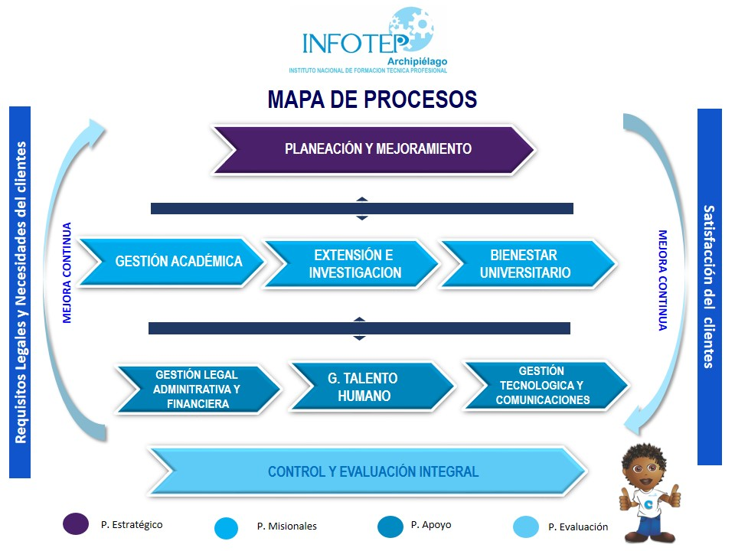

Gráfica No. 2. Mapa de Procesos de INFOTEP.

2.6. Servicios y Trámites

Los servicios de INFOTEP son diez (10):

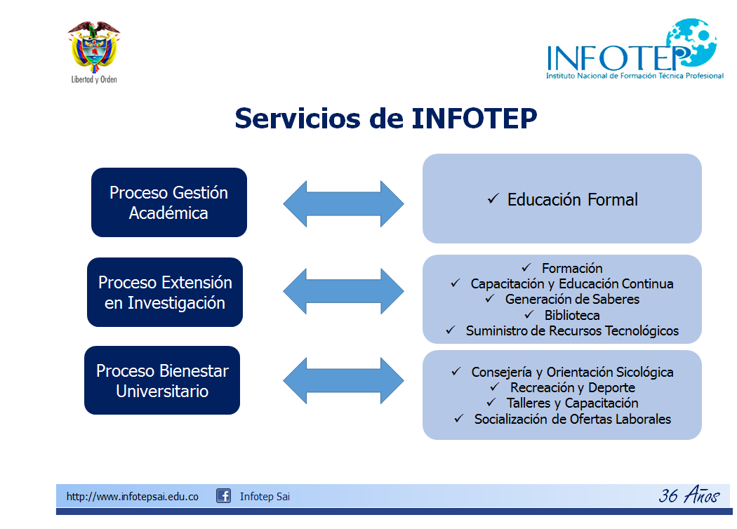
Gráfica No. 3. Servicios de INFOTEP. Autor: La autora

Y los trámites de INFOTEP son ocho (8):

- Inscripción, admisión y matricula a programas educativos
- Certificados y constancias
- Préstamo de recursos educativos y tecnológicos
- Exámenes de suficiencia
- Solicitud de grados
- Transferencia de programas académicos
- Homologación y validación
- Préstamo bibliotecario

2.7. Planeación Institucional

La planeación INFOTEP, como entidad pública del Estado colombiano, está conformada por instrumentos de planificación de largo, mediano y corto plazo.

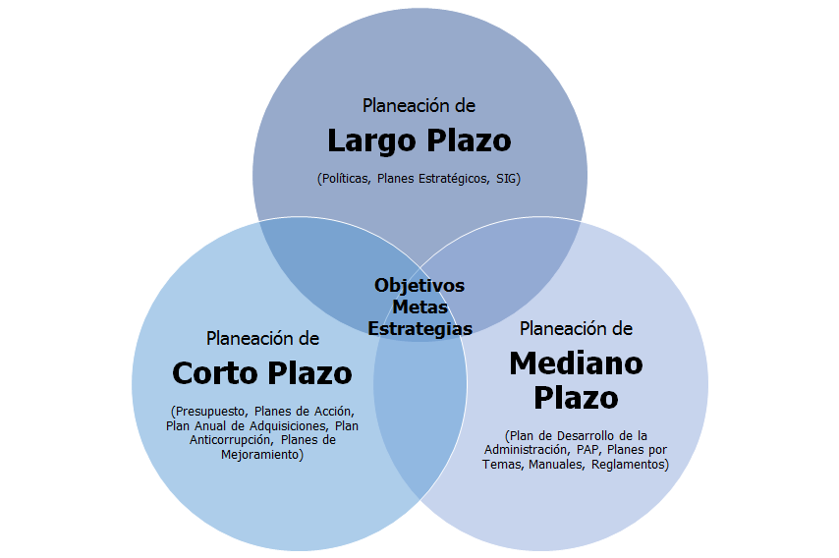

Gráfica No. 4. Planeación Institucional. Diciembre de 2016. Autor: La autora

En la planeación de largo plazo, están el Plan Estratégico Sectorial, el Plan Educativo Institucional (PEI), las políticas institucionales, y el Manual del Sistema Integrado de Gestión.

En la planeación de mediano plazo, están el Plan de Desarrollo Institucional (para el periodo de administración del Rector), los planes de acción por procesos (PAP), planes estratégicos por temas (ej: Plan Estratégico de Tecnología de la Información (PETI); Plan Estratégico de Seguridad de la Información (PESI); Plan Estratégico de Gestión del Talento Humano; Plan de Capacitación; Plan de Bienestar Social; etc.), mapa de riesgos, manuales por temas (Ej: Manual de Contratación; Manual de Funciones; etc.), y reglamentos (Ej: Reglamento Estudiantil; Reglamento Laboral; etc.).

Y en la planeación de corto plazo, están el presupuesto anual, los planes de acción anual sectorial, Plan Anual Anticorrupción, Planes de Mejoramiento (institucional, de proceso e individual), Plan Anual de Adquisiciones de Bienes, Servicios u Obras, y los proyectos de inversión.

Los objetivos, metas y estrategias son transversales durante la planeación de largo, mediano y corto plazo.

III. POLÍTICA Y OBJETIVOS DEL SISTEMA INTEGRADO DE GESTIÓN DE INFOTEP

INFOTEP establece en la política y objetivos del Sistema Integrado de Gestión los lineamientos estratégicos y visión para la gestión del talento humano:

Política del Sistema Integrado de Gestión

El INFOTEP del Departamento Archipiélago de San Andrés, Providencia y Santa Catalina, está comprometido con la formación integral del capital humano, a través de la oferta de los servicios de educación superior, extensión e investigación y bienestar universitario, y la implantación de una cultura de autocontrol y servicio al cliente y partes interesadas. La Alta Dirección y sus colaboradores están comprometidos con el diseño, implementación, mantenimiento y mejora continua del Sistema Integrado de Gestión.

El talento humano vinculado a la Institución, bajo cualquier modalidad de contratación, propende por la gestión de la seguridad y salud en el trabajo, el desempeño ambiental, y la seguridad y confiabilidad de la información; contribuyendo con un buen gobierno para el cumplimiento de los requisitos (de las normas técnicas, legales, organizacionales y del cliente) y una gestión pública transparente, eficiente, eficaz y efectividad.

Objetivos del Sistema Integrado de Gestión

- Satisfacer las necesidades del cliente, implementando estrategias de comunicación efectivas que faciliten conocer su grado de percepción sobre los servicios ofrecidos por la Institución
- Gestionar conocimiento para la formación integral de clientes actuales y potenciales, en los sectores estratégicos de intervención determinados por la Institución
- Mantener un talento humano en la Institución competente, con base en la educación, formación, habilidades y experiencia apropiadas para la prestación de servicios conformes a los clientes
- Establecer controles eficientes que soporten la toma de decisiones y promuevan la cultura del mejoramiento continuo en INFOTEP
- Mantener el Sistema Integrado de Gestión para evidencia de la conveniencia, adecuación y conformidad de la gestión de la Institución
- Controlar los impactos ambientales negativos de las actividades desarrollados por INFOTEP, mediante el cumplimiento de los requisitos legales ambientales
- Identificar los peligros, evaluar y valorar los riesgos, y establecer los respectivos controles disminuyendo la probabilidad de ocurrencia de accidente de trabajo y enfermedad de origen laboral
- Proteger la seguridad y salud de todos los trabajadores mediante la mejora continua del Sistema de Gestión en Seguridad y Salud en el Trabajo; y cumplimiento con la norma vigente y normas propias de la empresa aplicables en materia de riesgos laborales
- Proteger, preservar y administrar la integridad, confidencialidad y disponibilidad de la información digital y física, en el marco de la operación de sus procesos

IV. DIAGNÓSTICO DEL TALENTO HUMANO

Para la elaboración del diagnóstico y plan estratégico de GRH, se desarrollaron tres (3) momentos:

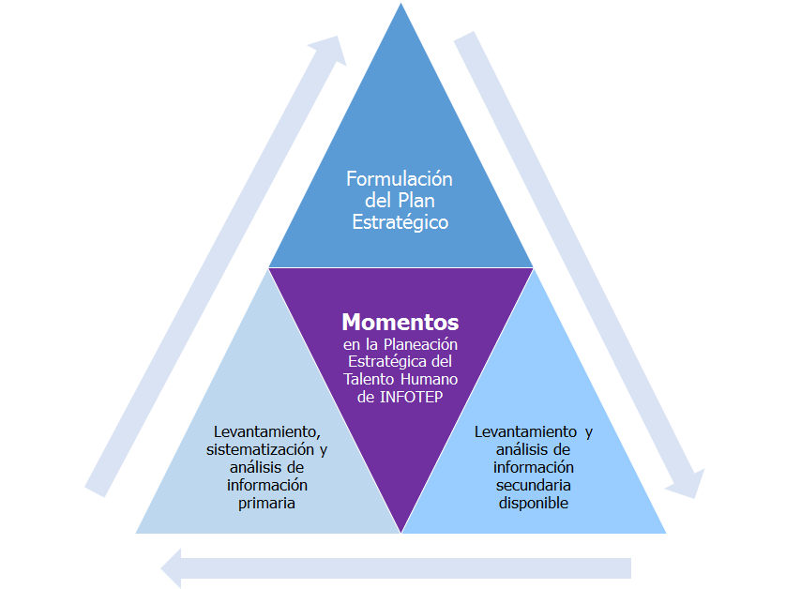

Gráfica No. 5. Momentos para la elaboración del Diagnóstico del Talento Humano de INFOTEP. Autor: La autora. Diciembre de 2016

- Levantamiento y análisis de información secundaria disponible. Se recopiló y analizó documentación y normatividad disponibles tanto en físico en la entidad, como en línea a través de internet, la cual se relaciona en la sección “Referencias Bibliográficas”. Así mismo, se consultó las hojas de vida de funcionarios de INFOTEP.

- Levantamiento, sistematización y análisis de información primaria. Se aplicaron dos (2) instrumentos para recopilación de información primaria: encuestas –para bienestar social e incentivos- y entrevistas en profundidad – para capacitación-. La sistematización de ambos instrumentos hacen parte del Plan de Bienestar Social 2017-2019 y Plan Institucional de Capacitación respectivamente.

- Formulación del plan estratégico de GRH. Con base en los resultados preliminares de los dos momentos anteriores, se proyectaron las necesidades de GRH en cuando a acciones prioritarias, responsables, inversión estimada e indicadores y metas.

A continuación se presenta el diagnóstico de INFOTEP de GRH, por subsistemas según Longo (2002), a la fecha de corte del 14 de Diciembre de 2016, haciendo énfasis en las vigencias 2014, 2015 y 2016:

- Planificación de Recursos Humanos

La planificación de recursos humanos de INFOTEP está desarrollada desde hace casi 3 años, en un estudio técnico realizado para proveer cargos con base en necesidades de la Institución, demandas del sector y tendencias educativas a nivel local, nacional e internacional.

El Consejo Directivo del Instituto Nacional de Formación Técnica Profesional de San Andrés y Providencia, en sesión virtual extraordinaria del 9 de Marzo de 2016 (Acta No. 006), decidió someter a la aprobación del Gobierno nacional la modificación de su planta de personal, presentando el estudio técnico de que trata el artículo 46 de la Ley 909 de 2004, modificado por el artículo 228 del Decreto ley 019 de 2012, y los artículos 2.2.12.1 a 2.2.12.3 del Decreto 1083 de 2015, para efectos de modificar su planta de personal, el cual obtuvo concepto favorable del Departamento Administrativo de la Función Pública.

La Dirección General del Presupuesto Público Nacional del Ministerio de Hacienda y Crédito Público otorgó la viabilidad presupuestal correspondiente.

Por lo anterior, mediante Decreto 1571 del 3 de Octubre del 2016, el Presidente de la República de Colombia aprueba la modificación de la planta de personal del Instituto Nacional de Formación Técnica Profesional de San Andrés y Providencia y se dictan otras disposiciones. El Decreto está justificado en que uno de los pilares del Plan Nacional de Desarrollo 2014-2018 "Todos por un nuevo país" es la educación, como el más poderoso instrumento de igualdad social y crecimiento económico en el largo plazo. Con este propósito, el Plan se orienta a cerrar brechas en el acceso y la calidad del sistema educativo, entre individuos, grupos poblacionales y entre regiones, para acercar al país a altos estándares internacionales y lograr la igualdad de oportunidades para todos los ciudadanos. Por lo tanto, se consideró pertinente y conveniente la modernización de la Institución, de manera que su estructura sea flexible y pueda orientarse a brindar educación de alta calidad.

Específicamente, mediante ese Decreto presidencial se suprimieron diez y siete (17) cargos y se crearon veinte (22) cargos para la operación y veinte y un docentes (21); es decir, en total se crearon cuarenta y tres (43) cargos que representa un incremento en la planta de cargos del 152,94%:

Tabla No. 2. Nueva planta de cargos de INFOTEP. Artículo 2, Decreto 1571 de 2016.
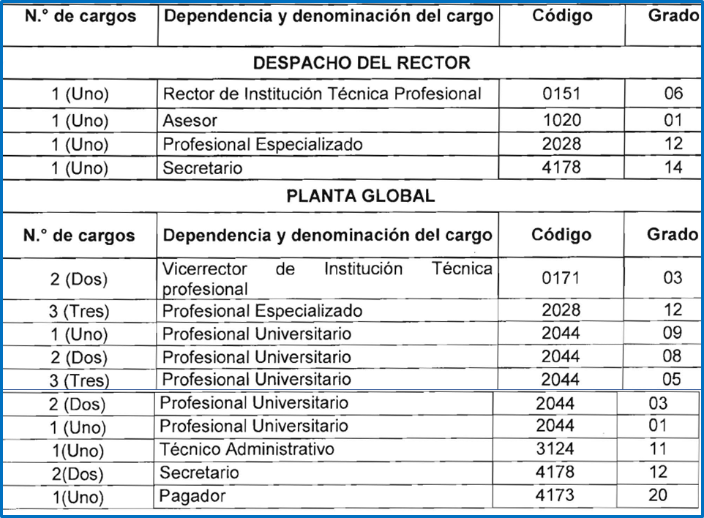

Tabla No. 3. Nueva planta de cargos docente de INFOTEP. Artículo 3, Decreto 1571 de 2016.



- Organización del Trabajo

Con base en el Decreto 1571 del 2016, la nueva estructura de personal de INFOTEP a partir de Noviembre de 2016 es la siguiente:

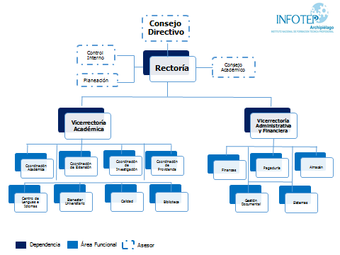

Gráfica No. 6. Organigrama de INFOTEP. Autor: La autora. Diciembre de 2016

En cumplimiento de lo dispuesto en los artículos 4 y 5 del Decreto 1571 del 2016, la Rectora de la Institución expidió la Resolución No. 200 de 2016 por la cual se modifica parcialmente el Manual Específico de Funciones y Competencias Laborales del Instituto Nacional de Formación Técnica Profesional de San Andrés y Providencia INFOTEP, la Resolución No. 201 de 2016 por la cual se incorporan los servidores públicos del Instituto Nacional de Formación Técnica Profesional de San Andrés y Providencia INFOTEP, y la Resolución No. 206 de 2016 por medio de la cual se hacen unos nombramientos en provisionalidad y ordinario.

De los cuarenta y tres (43) cargos de la planta vigente, a la fecha de este diagnóstico están provistos quince (15) cargos, es decir, el 34,88% del personal (Ver anexo 2).

Para la efectiva Gestión del Talento Humano, actualmente no hay diseñado en los perfiles laborales de la planta de cargos un funcionario con las competencias laborales necesarias para ejercer funciones de jefe de recursos humanos ni un abogado que asesore a la Institución no solo en procedimientos de contratación pública y/o en derecho laboral y/o control interno disciplinario y/o asuntos legales para el recurso humano vinculado en la planta de personal.

Con base en lo anterior, después de implementado medidas para la adopción de la re-estructuración, y a propósito de este diagnóstico para el Plan Estratégico de Gestión del Talento Humano, se ha identificado que dada la necesidad del servicio y para mantener el Sistema Integrado de Gestión sin desviaciones, esto es, para darle continuidad a la implementación del proceso transversal Gestión de Talento Humano, se requiere hacer una nueva valoración de perfiles de cargos, considerando que:

- En el mediano plazo, no se tiene proyectado operar una sede en Providencia, y en consecuencia no se requeriría un Profesional Universitario código 2044 grado 5 para que asuma las funciones de Coordinador de Providencia. Como es una planta global, este cargo puede diseñarse para un perfil profesional que asuma las funciones como jefe de recursos humanos

- La actual cadena de valor o mapa de procesos de INFOTEP, tiene un proceso denominado Extensión e Investigación, que es liderado por un solo funcionario dado las demandas y condiciones del sector educativo en el Departamento Archipiélago. Con la nueva re-estructuración hay un Profesional Especializado código 2028 grado 12 Coordinador de Extensión y un Profesional Especializado código 2028 grado 12 Coordinador de Investigación. En consecuencia no se requerirían dos Profesionales sino uno. Como es una planta global, este cargo puede diseñarse para un perfil profesional que asuma las funciones de un abogado, para que asesore a la Institución no solo en procedimientos de contratación pública, sino también en derecho laboral y/o control interno disciplinario y/o asuntos legales para el recurso humano vinculado en la planta de personal

Después de tomar la decisión de nombrar profesionales en la planta global dadas estas 2 necesidades del servicio, la Institución debe modificar el Manual Específico de Funciones y Competencias Laborales y modificar el organigrama.

- Gestión del Empleo

La Ley 909 de 2004 define el empleo como el núcleo básico de la función pública, precisa orientaciones a tener en cuenta en su diseño e incorpora el concepto de competencias laborales que deberá desarrollarse como metodología para la gestión del mismo empleo y del talento humano, lo cual permitirá superar la lectura del requisito básico, permitiendo así garantizar al Estado que quien va a desempeñar un empleo público lo haga con base no sólo en sus conocimientos, sino en sus habilidades, destrezas, aptitudes y actitudes, llegando a tener no sólo ingreso por competencia sino evaluación y capacitación desarrollada bajo este mismo criterio.

La Constitución de 1991 dedicó varios artículos a la regulación del empleo público y específicamente a la carrera administrativa, consagrando en el artículo 125 que los empleos de los órganos y entidades del Estado son de carrera, con las excepciones que señala la misma Constitución y las que prevea la ley, y que el ingreso el ascenso y la permanencia se harán de manera exclusiva con base en el mérito, y el retiro se efectuará por calificación no satisfactoria en el desempeño del empleo o por las demás causales que determine la ley. En el artículo 130 creó la Comisión Nacional del Servicio Civil con las funciones de administrar y vigilar la carrera.

El artículo 27 de la Ley 909 de 2014 define que la carrera administrativa es un sistema técnico de administración de personal que tiene por objeto garantizar la eficiencia de la administración pública y ofrecer; estabilidad e igualdad de oportunidades para el acceso y el ascenso al servicio público. Para alcanzar este objetivo, el ingreso y la permanencia en los empleos de carrera administrativa se hará exclusivamente con base en el mérito, mediante procesos de selección en los que se garantice la transparencia y la objetividad, sin discriminación alguna.

A la fecha de este diagnóstico, hay un (1) cargo de gerencia pública no provisto (Vicerrector de la Institución Técnica).

De los veinte y dos (22) cargos de planta global (sin incluir cargos docentes), trece (13) están provistos, que representan el 59%. De los cargos no provistos o vacantes (9), sólo uno (1) es de libre nombramiento y remoción (Vicerrector de la Institución Técnica); a los otros cargos le aplica lo dispuesto en los artículos 29, 30, 31, 32 y 33 de la Ley 909 de 2004, referente a provisión de cargos por concurso de méritos para empleos de carrera administrativa.

Es importante anotar que se hace esta inferencia, dado que en ninguno de los actos administrativos generados en el segundo semestre del año 2016, a propósito de la re-estructuración de INFOTEP, se hace la especificación de cuáles cargos son de carrera y cuáles de libre nombramiento y remoción. Por lo tanto, se asume que, aplicando la normatividad vigente, los cargos en carrera administrativa de la Institución son todos los establecidos en la planta de cargos menos los cargos directivos o de gerencia pública.

En síntesis, INFOTEP tiene diez y nueve (19) cargos que son de carrera administrativa (excluyendo a la Rectora y a los 2 Vicerrectores), de los cuales sólo hay tres (3) que están nombrados en carrera administrativa según registros archivados en las Hojas de Vida de los funcionarios (Ver anexo 2). Es decir, hay diez y seis (16) cargos que aún no han iniciado concurso de méritos para carrera administrativa, lo que representa el 84% de los cargos de carrera administrativa de la Institución.

En lo relacionado con la carrera docente, para todos los efectos legales se aplica lo dispuesto en la Ley 30 de 1992 y las demás disposiciones legales que la adicionen, modifiquen o sustituyan. El artículo 80 de la Ley 30 de 1992 establece que “El régimen del personal docente y administrativo de las demás instituciones estatales u oficiales que no tienen el carácter de universidades de acuerdo con la presente Ley, será establecido en el Estatuto General y reglamentos respectivos, preservando exigencias de formación y calidad académica, lo mismo que la realización de concursos para la vinculación de los docentes”.

En consecuencia, El Estatuto Docente de INFOTEP, en su artículo 16 establece que la provisión de cargos para docentes de Tiempo Completo y de Medio Tiempo se hará con la persona que haya sido seleccionada a través de concurso de méritos, público y abierto, para el cual se establece un procedimiento para la sección, nombramiento y posesión del cargo.

INFOTEP tiene veinte y dos (22) cargos de carrera docente, de los cuales están en provisionalidad dos (2) funcionarios (ver anexo 2); es decir, el 100% de los cargos docentes no están en carrera a la fecha de esta diagnóstico.

Además del ingreso de funcionarios públicos, en la gestión del empleo se incluye la permanencia y el retiro.

Según el artículo 37 de la Ley 909 de 2004, los principios que orientan la permanencia en el servicio público son: a) Mérito; b) Cumplimiento; c) Evaluación; y d) Promoción de lo Público. Hace referencia a diferentes situaciones administrativas que se pueden presentar durante el ejercicio de la función pública.

Después de revisadas las Hojas de Vida de los funcionarios públicos de la Institución (anexo 2), solo dos (2) de los quince (15) empleados tienen registro de haber realizado el examen de inglés que acredita dominar dicho idioma para laborar en una entidad pública en el Departamento Archipiélago, según lo dispuesto en el artículo 45 de la Ley 47 de 1993: “Los empleados públicos que ejerzan sus funciones dentro del territorio del Departamento Archipiélago y tengan relación directa con el público, deberán hablar los idiomas castellano e inglés”. Por lo tanto es pertinente que antes de finalizar la vigencia 2016 los funcionarios públicos hagan llegar a la Vicerrectoría Administrativa y Financiera el certificado de inglés que acredita dicha competencia, para archivar en sus respectivas hojas de vida.

La información publicada en la página web institucional sobre la gestión del talento humano (organigrama, directorio de funcionarios, manual de funciones, entre otros) está desactualizada, a la fecha de corte de este diagnóstico.

En lo relacionado con el retiro de empleados, el artículo 41 de la Ley 909 de 2004, establece las causales de retiro del servicio:

- Por declaratoria de insubsistencia del nombramiento en los empleos de libre nombramiento y remoción;
- Por declaratoria de insubsistencia del nombramiento, como consecuencia del resultado no satisfactorio en la evaluación del desempeño laboral de un empleado de carrera administrativa;
- Por razones de buen servicio, para los empleados de carrera administrativa, mediante resolución motivada;
- Por renuncia regularmente aceptada;
- Retiro por haber obtenido la pensión de jubilación o vejez;
- Por invalidez absoluta;
- Por edad de retiro forzoso;
- Por destitución, como consecuencia de proceso disciplinario;
- Por declaratoria de vacancia del empleo en el caso de abandono del mismo;
- Por revocatoria del nombramiento por no acreditar los requisitos para el desempeño del empleo, de conformidad con el artículo 5 de la Ley 190 de 1995, y las normas que lo adicionen o modifiquen;
- Por orden o decisión judicial;
- Por supresión del empleo;
- Por muerte;
- Por las demás que determinen la Constitución Política y las leyes.

De estas causales, en la vigencia 2016 por razones de re-estructuración se presentó retiro de 3 empleados: Profesional universitario en planeación; Directora de unidad académica; y Docente de medio tiempo. Estaban nombrados en provisionalidad.

Es pertinente en el diagnóstico de este Subsistema, mencionar que en la vigencia 2016, el actual Asesor de Control Interno realizó “El Informe del Análisis de Hojas de Vida y Normatividad Relacionada al Trámite de Pensiones por Parte del Empleador”, dirigido a la Rectora y actual Vicerrectora Administrativa y Financiera, en el cual se explica que:

- “La funcionaria Valma Benth Forth tiene acumulados más de 29 años de servicios continuo y que a la vez cumple a la fecha de corte Mayo 30 de 2011, un total de 53 años y ocho (08) meses de Edad, conforme al documento de identidad anexado en la hoja de vida
- La funcionaria Estela María Molla Murillo tiene acumulados más de 29 años de servicios continuo y que a la vez cumple a la fecha de corte Mayo 30 de 2011, un total de 55 y ocho (8) meses años de Edad, conforme al documento de identidad anexado en la hoja de vida
- Conforme a lo antes expuesto podemos evidenciar que la funcionaria que cumple con tiempo de servicio y edad es la Doctora: Estela Maria Moya Murillo
- El Tiempo faltante por cumplir la edad mínima reglamentaria para tener derecho a pensión de la Doctora Valma Benth Forth es de 14 Meses”

En complemento, dicho informe advierte que “[…] Realizadas las indagaciones y consultas respectivas se pudo establecer que la entidad pública, previa consulta al funcionario podrá iniciar el trámite o solicitud de aprobación de pensión ante la entidad correspondiente. Diligenciando y anexando los formatos que en su totalidad se exigen […]”.

Por lo anterior, se hace necesario que la entidad, diseñe e implemente un Programa de Desvinculación Asistida para Pre-pensionados y Pensionados de INFOTEP y un Programa de Re-adaptación al Mercado Laboral para Empleados Retirados de INFOTEP, que actualmente no existe, en el Programa de Bienestar, según la normatividad vigente.

INFOTEP no tiene operando la Comisión de Personal que es obligatorio, según el artículo 16 de la Ley 909 de 2004. Esta comisión debe cumplir las siguientes funciones, además de las asignadas en otras normas:

- Velar porque los procesos de selección para la provisión de empleos y de evaluación del desempeño se realicen conforme con lo establecido en las normas y procedimientos legales y reglamentarios y con los lineamientos señalados por la Comisión Nacional del Servicio Civil. Las citadas atribuciones se llevarán a cabo sin perjuicio de las facultades de la Comisión Nacional del Servicio Civil. Para el efecto, la Comisión de Personal deberá elaborar los informes y atender las solicitudes que aquella requiera
- Resolver las reclamaciones que en materia de procesos de selección y evaluación del desempeño y encargo les sean atribuidas por el procedimiento especial
- Solicitar a la Comisión Nacional del Servicio Civil la exclusión de la lista de elegibles de las personas que hubieren sido incluidas sin reunir los requisitos exigidos en las respectivas convocatorias, o con violación de las leyes o reglamentos que regulan la carrera administrativa.
- En el caso de no atenderse la solicitud, deberán informar de esta situación a la Comisión Nacional del Servicio Civil para que adopte las medidas pertinentes
- Conocer, en primera instancia, de las reclamaciones que formulen los empleados de carrera que hayan optado por el derecho preferencial a ser vinculados, cuando se les supriman sus empleos, por considerar que han sido vulnerados sus derechos
- Conocer, en primera instancia, de las reclamaciones que presenten los empleados por los efectos de las incorporaciones a las nuevas plantas de personal de la entidad o por desmejoramiento de sus condiciones laborales o por los encargos
- Velar porque los empleos se provean en el orden de prioridad establecido en las normas legales y porque las listas de elegibles sean utilizadas dentro de los principios de economía, celeridad y eficacia de la función administrativa
- Velar porque en los procesos de selección se cumplan los principios y reglas previstas en esta Ley
- Participar en la elaboración del plan anual de formación y capacitación y en el de estímulos y en su seguimiento.
- Proponer en la respectiva entidad la formulación de programas para el diagnóstico y medición del clima organizacional.
- Las demás funciones que le sean atribuidas por la ley o el reglamento

- Gestión del Rendimiento

Se evalúa la contribución de los servidores a través de herramientas como la evaluación del desempeño y los acuerdos de gestión que son insumos para incentivar el rendimiento y desarrollar competencias mediante la capacitación. La calificación de servicios o evaluación del desempeño, constituye una de las herramientas básicas que permiten fundamentar un juicio objetivo sobre la conducta laboral y los aportes de los empleados de carrera administrativa al cumplimiento de las metas institucionales. Los Acuerdos de Gestión es la herramienta mediante la cual se evalúa la gestión de los gerentes públicos y sus aportes a la consecución de las estrategias y metas institucionales (DAFP, 2016a).

El artículo 38 de la Ley 909 de 2004 establece que los resultados de las evaluaciones deberán tenerse en cuenta, entre otros aspectos, para:

- Adquirir los derechos de carrera
- Ascender en la carrera
- Conceder becas o comisiones de estudio
- Otorgar incentivos económicos o de otro tipo
- Planificar la capacitación y la formación
- Determinar la permanencia en el servicio

Según el análisis de los empleados actualmente vinculados realizado con base en la documentación que reposa en las Hojas de Vida, con fecha de corte de este diagnóstico (ver anexo No. 2), se realizaron evaluaciones de desempeño laboral para los 3 empleados de carrera administrativa vinculados a la Institución:

Tabla No. 4. Últimos Registros de Evaluaciones de Desempeño Laboral de INFOTEP. Fuente: Hojas de Vida de Funcionarios.

Nombre del Funcionario | Identificación | Último Periodo Evaluado | Puntaje Obtenido
STELLA MARIA MOYA MURILLO | c.c. # 34.057.815 | 15 de Octubre de 2016 | 30%
DOLLIA CHRISTOPHER CORPUS | c.c. # 39.152.648 | Del 12 de Noviembre de 2015 al 25 de Enero de 2016 | 80%
MARINA C RUZ DE ARMAS POMARE | c.c. # 39.151.797 | Del el 12 de Noviembre de 2015 hasta el 25 de Enero de 2016 | 85%

Según la normatividad vigente la evaluación de desempeño aplica a los funcionarios de carrera administrativa y libre nombramiento y remoción, distintos a los de gerencia pública.

Los Acuerdos de Gestión aplican para los directivos o Gerentes Públicos. Para las vigencias 2014, 2015 y 2016 no hay evidencia de haberse realizado Acuerdos de Gestión en INFOTEP.

Según la normatividad vigente, para la evaluación del desempeño laboral del 1 de febrero del año en vigencia al 31 de enero del año siguiente se hacen la fijación de compromisos; del 1 de febrero del año en vigencia al 31 de julio del año en vigencia se hace la primera evaluación parcial; y del 1 de agosto del año en vigencia al 31 de enero del año siguiente se hace la segunda evaluación parcial. Cuando no se alcanzan los objetivos y compromisos, se debe implementar un Plan de Mejoramiento Individual.

Según los archivos en las Hojas de Vida de funcionarios de INFOTEP, no hay evidencia de Planes de Mejoramiento Individual, para funcionarios que no hayan alcanzado los objetivos y compromisos en la Institución.

En periodo de prueba, el 1 a los 10 días de posesionarse se fijan los compromisos; a los 2 meses de posesionarse se hace el primer seguimiento; a los 4 meses de posesionarse se hace el segundo seguimiento; y a los 6 meses de posesionarse se hace la evaluación del periodo de prueba.

Para los Acuerdos de Gestión, aplican al igual que en el evaluación del desempeño laboral, las etapas de concertación de compromisos, formalización del acuerdo, seguimiento y evaluación.

Pese a que INFOTEP tiene a varios empleados en provisionalidad, inclusive antes de la re-estructuración, no tiene definido un procedimiento o acto administrativo para la evaluación de desempeño laboral de estos empleados. Con base en la experiencia del Ministerio de Educación Nacional, y otras entidades públicas, es recomendable adoptar un acto administrativo mediante el cual se establece el procedimiento para la evaluación del desempeño laboral de los servidores vinculados por nombramiento provisional y de aquellos nombrados en empleos temporales, tomando como referencia la Resolución 09482 del 12 de Mayo de 2016 del Ministerio de Educación Nacional.

Es importante anotar que a partir del 1 de Febrero del 2017, cambia el procedimiento para la evaluación de desempeño laboral y entra en vigencia el Acuerdo 565 del 25 de Enero del 2016 de la Comisión Nacional de Servicio Civil (CNSC), mediante el cual se establece el Sistema Tipo de Evaluación del Desempeño Laboral de los Empleados Públicos de Carrera Administrativa y en Periodo de Prueba.

- Gestión de la Compensación

INFOTEP como entidad pública, le aplica el régimen salarial y prestacional, que recibe el servidor en contraprestación a su labor, establecidos en los decretos salariales expedidos anualmente por el DAFP para el nivel nacional.

Con la re-estructuración implementada a partir de Noviembre del 2016, al modificarse los cargos en la planta global, se modificaron los salarios. En consecuencia, se concluye que la gestión de la compensación en INFOTEP es adecuada para las necesidades institucionales, el mercado laboral local y las capacidades institucionales, y está soportada en el estudio técnico que soporta la re-estructuración administrativa reciente.

Considerando que la entidad no tiene vigente un Sistema de Estímulos implementado como se explicará en el último subsistema (Gestión de Relaciones Humanas y Laborales), no se tiene estructurados ni aprobados reconocimientos no monetarios a funcionarios.

- Gestión del Desarrollo

El artículo 36 de la Ley 909 de 2004 establece que la capacitación y formación de los empleados públicos está orientada al desarrollo de sus capacidades, destrezas, habilidades, valores y competencias fundamentales, con miras a propiciar su eficacia personal, grupal y organizacional, de manera que se posibilite el desarrollo profesional de los empleados y el mejoramiento en la prestación de los servicios.

Las capacitaciones para servidores públicos tienen como marco normativo (DAFP, 2016b):

- Decreto 1083 de 2015, Decreto único reglamentario Del Sector de Función Pública

- Ley 909 de 2004, incluye dentro de las nuevas orientaciones, la capacitación para el desarrollo de competencias laborales de los empleados públicos

- Decreto 1227 de 2005, establece que el desarrollo de capacidades, destrezas, habilidades, valores y competencias fundamentales...”, para lograr “el desempeño de los empleados públicos en niveles de excelencia”

- Decreto 2539 de 2005, adopción formal de las competencias comunes al servicio público y las comportamentales

- Decreto 1567 de 1998, Reglamenta, entre otros, el Sistema Nacional de Capacitación para los empleados del Estado: sus componentes, objetivos y principios rectores de la capacitación, los programas de inducción y reinducción y sus currículos básicos, áreas y modalidades de la capacitación y obligaciones de las entidades y de los empleados en relación con esta

- Ley 1064 de 2006, modifica la denominación de educación no formal por educación para el trabajo y el desarrollo humano

- Decreto 4665 de 2007, adopta el Plan Nacional de Formación y Capacitación de Empleados Públicos, para el Desarrollo de Competencias

- Ley 734 de 2002, Por la cual se expide el Código Disciplinario Único. “[…] Artículo 33. Derechos. Además de los contemplados en la Constitución, la ley y los reglamentos, son derechos de todo servidor público: 3. Recibir capacitación para el mejor desempeño de sus funciones […]”.

Tienen derecho a capacitación empleados de carrera, empleados de libre nombramiento y remoción, empleados en periodo fijo, alcaldes y gobernadores.
Los empleados provisionales tienen derecho a la inducción y a entrenamiento en puesto de trabajo (Parágrafo del artículo 73 del Decreto 1227 de 2005).

Para las vigencias 2014, 2015 y 2016 no hay evidencias que INFOTEP haya adoptado mediante acto administrativo ni implementado el Plan Institucional de Capacitación (PIC) reglamentado por Ley. El PIC incluye programas de: inducción, re-inducción y capacitación.

El diagnóstico de las capacitaciones en INFOTEP se documentará en el PIC 2017-2019.

- Gestión de Relaciones Humanas y Sociales

El artículo 69 de la Ley 909 de 2004 establece que las entidades deberán organizar programas de estímulos con el fin de motivar el desempeño eficaz y el compromiso de sus empleados. Los estímulos se implementarán a través de programas de bienestar social. En complemento, el artículo 76 de dicha Ley establece que los planes de incentivos, enmarcados dentro de los planes de bienestar social, tienen por objeto otorgar reconocimientos por el buen desempeño, propiciando así una cultura de trabajo orientada a la calidad y productividad bajo un esquema de mayor compromiso con los objetivos de las entidades.

Los Programas de Bienestar Social y Planes de Incentivos hacen parte del Sistema de Estímulos en las entidades públicas del Estado Colombiano cuyo marco normativo es (DAFP, 2016c):

- Decreto Ley 1567 de 1998 (artículos 13 al 38), que trata sobre el Sistema de Estímulos en entidades públicas
- Ley 734 de 2002 (artículo 33 numerales 4 y 5 ), que establece que todo servidor público tiene derecho a “participar en todos los programas de bienestar social que para los servidores públicos y sus familiares establezca el Estado, tales como los de vivienda, educación, recreación, cultura, deporte y vacacionales” y a “disfrutar de estímulos e incentivos conforme a las disposiciones legales o convencionales vigentes”
- Ley 909 de 2004 (parágrafo del artículo 36), que establece de los objetivos de la capacitación de empleados públicos
- Decreto 1083 de 2015 (artículos 2.2.10.1 al 2.2.10.17), que determina disposiciones para el Sistema de Estímulos en entidades públicas

Para las vigencias 2014, 2015 y 2016 no hay evidencias que INFOTEP haya adoptado mediante acto administrativo ni implementado el Plan de Bienestar Social e Incentivos reglamentado por Ley.

La Institución tampoco cumple con los requisitos legales aplicables del Decreto 1072 de 2015 con el fin de generar habilidades, conocimientos y herramientas teóricas y prácticas necesarias para el diagnóstico, diseño, implementación y mejora del Sistema de Gestión de la Seguridad y Salud en el Trabajo (SG-SST).

Sin embargo, bajo el argumento que la Institución es una entidad pública pequeña (tanto en funcionarios, como en estudiantes y presupuesto), por costumbre se han desarrollado acciones de bienestar social en conjunto con acciones de bienestar universitario para optimizar recursos. Es importante anotar que la normatividad colombiana, establece diferencias entre bienestar universitario y bienestar social, tanto en alcance, como en marco normativo, beneficiarios y procedimientos reglamentados. Por lo tanto, aunque se optimicen recursos, a futuro es necesario diferenciar los planes o programas que se diseñen e implementen sobre estos temas.

El diagnóstico de bienestar social e incentivos en INFOTEP se documentará en el Plan de Bienestar Social e Incentivos 2017-2019.

V. PLANEACIÓN ESTRATÉGICA PARA LA GESTION DEL TALENTO HUMANO

El Objetivo General del Plan Estratégico de Gestión del Talento Humano es:

Determinar lineamientos para la planeación, dirección, organización, coordinación, desarrollo y control de los funcionarios administrativos y docentes vinculados a INFOTEP, facilitando el logro de los objetivos y metas institucionales.

Los Objetivos Específicos del Plan Estratégico de Gestión del Talento Humano son:

- Definir instrumentos de planificación necesarios para la gestión del talento humano de INFOTEP
- Identificar estrategias efectivas para la organización del trabajo en INFOTEP con base en la nueva re-estructuración en la planta de cargos
- Formular medidas para el adecuado ingreso, permanencia y retiro de los colaboradores en INFOTEP, con base en la normatividad vigente
- Establecer directrices para la gestión del rendimiento de funcionarios de carrera administrativa, de libre nombramiento y remoción, provisionales y directivos de INFOTEP
- Identificar acciones complementarias para la compensación del talento humano vinculado a INFOTEP que no sean monetarias
- Definir medidas para el desarrollo del talento humano de INFOTEP
- Establecer una estrategia para mejorar las relaciones humanas y sociales del talento humano de INFOTEP

A continuación se presenta el Plan Estratégico del Recurso Humano de INFOTEP para las vigencias 2017-2019:

Tabla No. 5. Plan Estratégico del Recurso Humano de INFOTEP 2017-2019

Subsistema | Componente | Acción Estratégica | Responsable | Producto o Resultado | Implementación (Semestre)
 |  |  |  |  | 2017-1 | 2017-2 | 2018-1 | 2018-2 | 2019-1 | 2019-2
Planificación de Recursos Humanos | Selección de Personal | Formular e implementar el Procedimiento Selección e Inducción de Personal | Vicerrectora Administrativa y Financiera | Procedimiento Selección e Inducción de Personal adoptado e implementado
Planificación de Recursos Humanos | Selección de Personal | Formular el Plan de Previsión de Recursos Humanos | Vicerrectora Administrativa y Financiera | Plan de Previsión de Recursos Humanos adoptado
Planificación de Recursos Humanos | Selección de Personal | Formular el Plan Anual de Vacantes | Vicerrectora Administrativa y Financiera | Plan Anual de Vacantes adoptado
Organización del Trabajo | Cargos y funciones del personal | Modificar los Estatutos de INFOTEP | Vicerrectora Administrativa y Financiera | Estatutos de INFOTEP modificados adoptados
Organización del Trabajo | Provisión de cargos según necesidades de personal para el servicio público | Manual de Funciones y Requisitos Mínimos ajustados según necesidades del servicio | Vicerrectora Administrativa y Financiera | Manual de Funciones y Requisitos Mínimos ajustados según necesidades del servicio
Gestión del empleo | Ingreso del servidor público | Implementar la provisión de personal en cargos de carrera administrativa, a través de la Comisión Nacional del Servicio Civil | Rectora | Cargos de la planta de personal provistos en carrera administrativa
Gestión del empleo | Ingreso del servidor público | Implementar la provisión de personal en cargos de docentes | Rectora | Cargos de docentes provistos
Gestión del empleo | Ingreso del servidor público | Crear y operar el Comité de Personal | Vicerrectora Administrativa y Financiera | Actas del Comité de Personal
Gestión del empleo | Permanencia del servidor público | Implementar el Plan de Bienestar Social | Vicerrectora Administrativa y Financiera | Evidencias o registros de implementación del Plan de Bienestar Social
Gestión del empleo | Permanencia del servidor público | Implementar el Plan Institucional de Capacitación (PIC) | Vicerrectora Administrativa y Financiera | Evidencias o registros de implementación del PIC
Gestión del empleo | Permanencia del servidor público | Formular el Plan Anual de Vacaciones | Vicerrectora Administrativa y Financiera | Plan Anual de Vacaciones adoptado
Gestión del empleo | Permanencia del servidor público | Mantener actualizadas las Hojas de Vida de los funcionarios | Vicerrectora Administrativa y Financiera | Hojas de Vida de funcionarios
Gestión del empleo | Permanencia del servidor público | Mantener actualizada la información publicada en la página web institucional sobre la gestión del talento humano | Vicerrectora Administrativa y Financiera | Página web institucional
Gestión del empleo | Retiro del servidor público | Formular e implementar el Procedimiento Relacionamiento con Pensionados o Exempleados de la Institución | Vicerrectora Administrativa y Financiera | Procedimiento Relacionamiento con Pensionados o Exempleados de la Institución adoptado e implementado
Gestión del empleo | Retiro del servidor público | Formular e implementar el Plan de Desvinculación Asistida | Vicerrectora Administrativa y Financiera | Plan de Desvinculación Asistida formulado e implementado
Gestión del empleo | Retiro del servidor público | Formular e implementar el Programa de Re-adaptación al Mercado Laboral para Empelados Retirados de INFOTEP | Vicerrectora Administrativa y Financiera | Programa de Re-adaptación al Mercado Laboral para Empelados Retirados de INFOTEP formulado e implementado
Gestión del Rendimiento | Evaluación del desempeño laboral | Formular el procedimiento Evaluación del Desempeño Laboral (para empleados de carrera y de libre nombramiento y remoción) | Vicerrectora Administrativa y Financiera | Procedimiento Evaluación del Desempeño Laboral formulado
Gestión del Rendimiento | Evaluación del desempeño laboral | Realizar concertación de objetivos y evaluación del desempeño laboral | Líderes de Procesos o Jefes de Dependencia | Evaluaciones del desempeño laboral
Gestión del Rendimiento | Evaluación del desempeño laboral | Adoptar e implementar un acto administrativo mediante el cual se establece el procedimiento para la evaluación del desempeño laboral de los servidores vinculados por nombramiento provisional y de aquellos nombrados en empleos temporales | Vicerrectora Administrativa y Financiera | Acto administrativo adoptado e implementado
Gestión del Rendimiento | Acuerdos de Gestión | Realizar y evaluar Acuerdos de Gestión con Gerentes Públicos o funcionarios en nivel directivo | Rectora | Acuerdos de Gestión suscritos y evaluados
Gestión de la Compensación | Incentivos no pecuniarios | Implementar incentivos no pecuniarios, según el Plan de Bienestar Social e Incentivos adoptados | Vicerrectora Administrativa y Financiera | Incentivos no pecuniarios otorgados a funcionarios beneficiarios y/o con derechos
Gestión del Desarrollo | Capacitación del Servidor Público | Implementar el PIC | Vicerrectora Administrativa y Financiera | Evidencias o registros de implementación del PIC
Gestión del Desarrollo | Capacitación del Servidor Público | Implementar estrategias de comunicación y educación para el PIC | Vicerrectora Administrativa y Financiera | -Mensajes educativos diseñados y divulgados en canales electrónicos  -Piezas promocionales diseñadas y distribuidas
Gestión del Desarrollo | Capacitación del Servidor Público | Realizar evaluación del PIC | Profesional Especializado de Planeación | Informes de Evaluación del PIC
Gestión de Relaciones Humanas | Bienestar Social e Incentivos | Implementar el Plan de Bienestar Social e Incentivos | Vicerrectora Administrativa y Financiera | Evidencias o registros de implementación del Plan de Bienestar Social
Gestión de Relaciones Humanas | Bienestar Social e Incentivos | Implementar estrategias de comunicación y educación para el Plan de Bienestar Social e Incentivos | Vicerrectora Administrativa y Financiera | -Mensajes educativos diseñados y divulgados en canales electrónicos  -Piezas promocionales diseñadas y distribuidas
Gestión de Relaciones Humanas | Bienestar Social e Incentivos | Realizar evaluación del Plan de Bienestar Social e Incentivos | Profesional Especializado de Planeación | Informes de Evaluación del Plan de Bienestar Social e Incentivos

VI. SEGUIMIENTO, MONITOREO Y EVALUACIÓN DEL PLAN ESTRATÉGICO DEL TALENTO HUMANO

El seguimiento de un instrumento de planificación que hace referencia al acompañamiento que permanentemente se debe realizar durante la implementación del mismo; se realiza para medir la eficiencia en su ejecución. El seguimiento se realizará mensualmente. El responsable del seguimiento del Plan Estratégico de Gestión del Talento Humano en INFOTEP es la Vicerrectora Administrativa y Financiera.

El monitoreo de un instrumento de planificación hace referencia a valorar los resultados y/o inversión estimada. El monitoreo del Plan se realizará semestralmente. El responsable del monitoreo del Plan Estratégico de Gestión del Talento Humano en INFOTEP es el Profesional Especializado de Planeación de la Institución.

La evaluación de un instrumento de planificación hace referencia a valorar los objetivos alcanzados e impactos generados a través de indicadores y metas establecidas; se realiza para medir la eficacia y efectividad de su ejecución. La evaluación del Plan se realizará al finalizar cada año. El responsable de la evaluación del Plan Estratégico de Gestión del Talento Humano en INFOTEP es el Profesional Especializado de Planeación de la Institución.

A continuación se presentan los indicadores y metas del Plan Estratégico de Gestión del Talento Humano de INFOTEP 2017-2019:

Tabla No. 6. Indicadores y Metas del Plan Estratégico de Gestión del Talento Humano 2017-2019

Subsistema | Nombre del Indicador | Expresión del Indicador | Línea Base  (Diciembre 2016) | Meta 2017 | Meta 2018 | Meta 2019 | Meta Acumulada 2017-2019 | Responsable
Planificación del Recurso Humano | Plan Anual de Vacantes | Plan Anual de Vacantes adoptado | No existe Plan Anual de Vacantes | Plan Anual de Vacantes adoptado | N.A. | N.A. | Plan Anual de Vacantes adoptado | Vicerrectora Administrativa y Financiera
Organización del Trabajo | Ajustado Manual de Funciones y Requisitos Mínimos | Manual de Funciones y Requisitos Mínimos ajustados según necesidades del servicio | Manual de funciones adoptado según re-estructuración | Manual de Funciones y Requisitos Mínimos ajustados según necesidades del servicio (incluyendo a un profesional especializado abogado y un profesional especializado jefe de personal) | N.A. | N.A. | Manual de Funciones y Requisitos Mínimos ajustados según necesidades del servicio (incluyendo a un profesional especializado abogado y un profesional especializado jefe de personal) | Vicerrectora Administrativa y Financiera
Gestión del Empleo | Provisión de personal de planta | (Número de cargos provistos / Número de cargos de la planta global) X 100 | 34% | 50% | 80% | 100% | 100% | Rectora
Gestión del Rendimiento |  | (Número de funcionarios vinculados con evaluación del desempeño laboral o acuerdo de gestión / Número de funcionarios vinculados) X 100 | 20% | 50% | 80% | 100% | 100% | Rectora
Gestión de la Compensación | Incentivos no pecuniarios | (Número de funcionarios vinculados beneficiarios de incentivos no pecuniarios / Número de funcionarios vinculados) X 100 | 0% | 20% | 20% | 20% | 20% | Vicerrectora Administrativa y Financiera
Gestión del Desarrollo | Porcentaje de implementación del PIC | (Número de metas del PIC implementadas /Número de metas del PIC programadas) * 100 | 0% | 50% | 70% | 90% | 90% | Vicerrectora Administrativa y Financiera
Gestión de las Relaciones Humanas y Sociales | Porcentaje de implementación del Plan de Bienestar Social e Incentivos | (Número de metas del Plan de Bienestar Social e Incentivos implementadas /Número de metas del Plan de Bienestar Social e Incentivos programadas) * 100 | 0% | 50% | 70% | 90% | 90% | Vicerrectora Administrativa y Financiera
No Aplica: N.A.

VII. INVERSIÓN ESTIMADA DEL PLAN ESTRATÉGICO DEL TALENTO HUMANO

Para el periodo 2017-2019, se proyecta la siguiente inversión para la implementación del Plan Estratégico de Gestión del Talento Humano:

Tabla No. 7. Inversión Anual Estimada del Plan Estratégico de Gestión del Talento Humano 2017-2019, a Precios Constantes

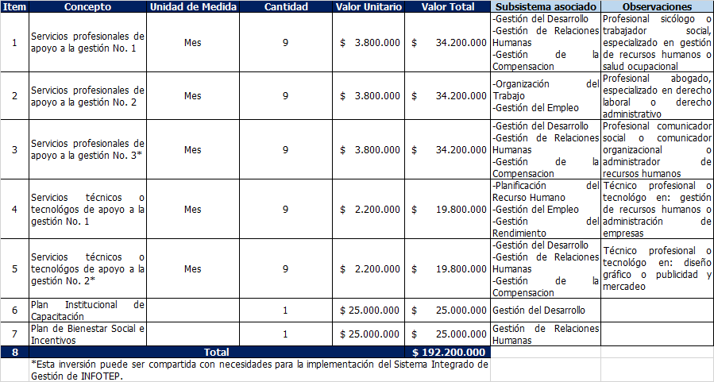

El 74% de la inversión anual es para crear y operar un equipo de trabajo, mediante contrato de prestación de servicios, que implemente las acciones necesarias para alcanzar las metas del Plan. Algunas de estas necesidades en talento humano, pueden ser compartidas con la inversión aplicada para atender necesidades en la implementación del Sistema Integrado de Gestión de la Institución. En adición, El 26% de la inversión anual estimada, es para la implementación del Plan Institucional de Capacitación y el Plan de Bienestar Social e Incentivos.

REFERENCIAS BIBLIOGRÁFICAS

Departamento Administrativo de la Función Pública, DAFP (2016a). Presentación Planeación Estratégica del Recurso Humano. Dirección de Empleo Público. Germán Arturo Rodríguez García. Octubre 3 de 2016

Departamento Administrativo de la Función Pública, DAFP (2016b). Presentación Plan Institucional de Capacitación, PIC. Dirección de Empleo Público. Octubre 3 de 2016

Departamento Administrativo de la Función Pública, DAFP (2016c). Presentación Sistema de Estímulos. Dirección de Empleo Público. Ruth Murillo Sanchez. Octubre 3 de 2016

Talero, A. (2016). Presentación Sistema de Gestión de la Seguridad y la Salud en el Trabajo (SG-SST). Octubre 4 de 2016.

Ministerio de Educación Nacional, MEN (2016). Presentación Evaluación del Desempeño Laboral y Acuerdos de Gestión. Octubre 3 de 2016

Departamento Administrativo de la Función Pública, DAFP (2005). Planeación de los Recursos Humanos. Lineamientos de Política, Estrategias y Orientaciones para la Implementación. Dirección de Empleo Público. Bogotá, D.C.

Instituto Nacional de Formación Técnica Profesional, INFOTEP (2015). Manual de Calidad de INFOTEP. Código: PDI-DE-MA-001. Versión: 02. Actualización: 2015/12

Longo, F. (2002). Marco Analítico para el Diagnóstico Institucional de Sistemas de Servicio Civil. ESADE. Instituto de Dirección y Gestión Pública. Banco Interamericano de Desarrollo. Diálogo Regional de Políticas.

Objetivos de INFOTEP [en línea] disponible en http://www.infotepsai.edu.co/infotep/institucional/objetivos.html, recuperado el 12 de Diciembre de 2016

¿Cómo definir mi perfil laboral o profesional? [en línea] disponible en http://www.elempleo.com/colombia/consejos_profesionales/como-definir-mi-perfil-laboral-o-profesional-----/11014221, recuperado el 14 de Diciembre de 2016

Perfil del puesto [en línea] disponible en https://es.wikipedia.org/wiki/Perfil_de_puesto, recuperado el 14 de Diciembre de 2016

Cultura organizacional [en línea] disponible en https://es.wikipedia.org/wiki/Cultura_organizacional, recuperado el 14 de Diciembre de 2016

Clima organizacional [en línea] disponible en https://es.wikipedia.org/wiki/Clima_organizacional, recuperado el 14 de Diciembre de 2016

Definición de Subsistema [en línea] disponible en http://www.alegsa.com.ar/Dic/subsistema.php, recuperado el 14 de Diciembre de 2016

Estructura Organizacional, Tipo de Organización y Organigramas [en línea] disponible en http://www.gestiopolis.com/estructura-organizacional-tipos-organizacion-organigramas/ recuperado el 14 de Diciembre de 2016.

Decreto 1571 del 3 de Octubre del 2016, por el cual aprueba la modificación de la planta de personal del Instituto Nacional de Formación Técnica Profesional de San Andrés y Providencia y se dictan otras disposiciones

Ley 909 de 2004, por la cual se Expiden Normas que Regulan el Empleo Público, la Carrera Administrativa, la Gerencia Pública y se dictan otras disposiciones

Ley 47 de 1993, por la cual se dictan normas especiales para la organización y el funcionamiento del Departamento Archipiélago de San Andrés, Providencia y Santa Catalina

Ley 30 de 1992, por el cual se organiza el servicio público de la Educación Superior

Acuerdo 565 del 25 de Enero del 2016 de la Comisión Nacional de Servicio Civil (CNSC), mediante el cual se establece el Sistema Tipo de Evaluación del Desempeño Laboral de los Empleados Públicos de Carrera Administrativa y en Periodo de Prueba.

Resolución No. 200 de 2016 por la cual se modifica parcialmente el Manual Específico de Funciones y Competencia Laborales del Instituto Nacional de Formación Técnica Profesional de San Andrés y Providencia, INFOTEP

Resolución No. 201 de 2016 por la cual se incorporan los servidores públicos de Instituto Nacional de Formación Técnica Profesional de San Andrés y Providencia, INFOTEP

Resolución No. 206 de 2016 por medio de la cual se hacen unos nombramientos en provisionalidad y ordinario

Acuerdo No. 011 del 2015 de INFOTEP, por el cual se adopta el Estatuto General del Instituto Nacional de Formación Técnica Profesional de San Andrés y Providencia, INFOTEP

Acuerdo No. 002 del 2016 de INFOTEP, por el cual se modifica el artículo 30 del Acuerdo 011 del 2015

Estatuto Docente del Instituto Nacional de Formación Técnica Profesional de San Andrés y Providencia, INFOTEP

¿Cómo definir mi perfil laboral o profesional? [en línea] disponible en http://www.elempleo.com/colombia/consejos_profesionales/como-definir-mi-perfil-laboral-o-profesional-----/11014221, recuperado el 14 de Diciembre de 2016
Perfil del puesto [en línea] disponible en https://es.wikipedia.org/wiki/Perfil_de_puesto, recuperado el 14 de Diciembre de 2016
Cultura organizacional [en línea] disponible en https://es.wikipedia.org/wiki/Cultura_organizacional, recuperado el 14 de Diciembre de 2016
Clima organizacional [en línea] disponible en https://es.wikipedia.org/wiki/Clima_organizacional, recuperado el 14 de Diciembre de 2016
Definición de Subsistema [en línea] disponible en http://www.alegsa.com.ar/Dic/subsistema.php, recuperado el 14 de Diciembre de 2016
Estructura Organizacional, Tipo de Organización y Organigramas [en línea] disponible en http://www.gestiopolis.com/estructura-organizacional-tipos-organizacion-organigramas/ recuperado el 14 de Diciembre de 2016.
Fuente: Manual de Calidad de INFOTEP. Código: PDI-DE-MA-001. Versión: 02. Actualización: 2015/12. p. 9.
Ídem, p. 9.
Ídem, p. 11.
Objetivos de INFOTEP [en línea] disponible en http://www.infotepsai.edu.co/infotep/institucional/objetivos.html, recuperado el 12 de Diciembre de 2016.
Ley 909 de 204, por la cual se Expiden Normas que Regulan el Empleo Público, la Carrera Administrativa, la Gerencia Pública y se dictan otras disposiciones. p. 8.
Ídem, p. 5.
Los funcionarios de INFOTEP que a la fecha del 12 de Diciembre del 2016, acreditan tener la competencia laboral de dominar el inglés, en cumplimiento de la Ley 47 de 1993, según los registros archivados en sus hojas de vida son: Dra. Stella Moya, Profesional Universitario, y Dra. Silvia Montoya, Rectora.

